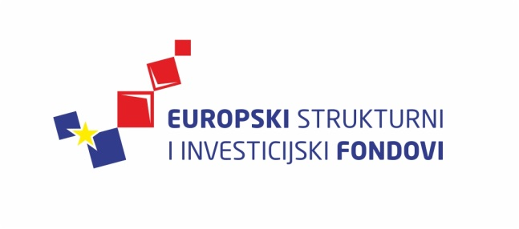
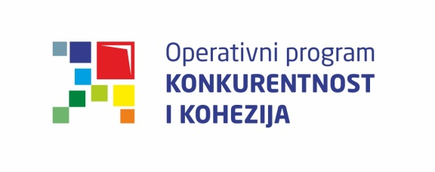
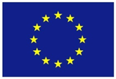
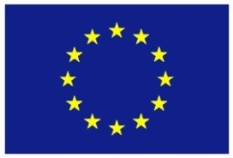

Europska unija
Zajedno do fondova EU

Upravljanje projektnim ciklusom I

23. i 24. lipnja 2015., Državna škola za javnu upravu
Lista polaznika
 | Ime i prezime | Naziv tijela/institucija:
1. | Ela Tomljanović | Agencija za regionalni razvoj Republike Hrvatske
2. | Sanja Brkljačić | Ministarstvo regionalnoga razvoja i fondova Europske unije
3. | Danijela Orač | Ministarstvo znanosti, obrazovanja i sporta
4. | Fran Polanski | Agencija za regionalni razvoj Republike Hrvatske
5. | Ana Štifter | Ministarstvo regionalnoga razvoja i fondova Europske unije
6. | Anđa Galiullin | Agencija za regionalni razvoj Republike Hrvatske
7. | Ozren Pavlović Bolf | Ministarstvo turizma
8. | Sandra Keitoue | Ministarstvo kulture
9. | Ana Slipac | Agencija za reviziju sustava provedbe programa Europske unije
10. | Petra Sopina | Agencija za reviziju sustava provedbe programa Europske unije
11. | Ivana Glasnović | Agencija za reviziju sustava provedbe programa Europske unije
12. | Vedrana Vrabelj | Ministarstvo financija
13. | Nina Juretić | Ministarstvo financija
14. | Žana Papić | Ministarstvo znanosti, obrazovanja i sporta
15. | Doris Bencik | Ministarstvo znanosti, obrazovanja i sporta
16. | Alenka Buntić Rogić | Ministarstvo znanosti obrazovanja i sporta
17. | Jelena Franotović | Ministarstvo znanosti, obrazovanja i sporta
18. | Dinko Perković | Hrvatska vatrogasna zajednica
19. | Marko Čavlina | Ministarstvo znanosti, obrazovanja i sporta
20. | Kristina Kotiščak | Hrvatska zaklada za znanost
21. | Kristina Ferenac | Hrvatski centar za razminiranje
22. | Dejan Rendulić | Hrvatski centar za razminiranje
23. | Željko Šimek | Ministarstvo zaštite okoliša i prirode
24. | Jelena Smrzlić | Ministarstvo regionalnoga razvoja i fondova Europske unije
25. | Branko Mihalić | Ministarstvo pomorstva, prometa i infrastrukture
26. | Zoran Kostić | Ministarstvo pomorstva prometa i infrastrukture

Provedba programa izobrazbe financira se sredstvima tehničke pomoći iz Operativnog programa Konkurentnost i kohezija, iz Europskog fonda za regionalni razvoj

